杭州建冠塑业有限公司
新增年产PVC板材30万张、墙板20万张
扩建项目
竣工环境保护
验收监测报告

建设单位：杭州建冠塑业有限公司
2021年10月
目 录
一、项目概况 1
二、验收监测依据 2
三、项目建设情况 3
3.1地理位置及周围环境 3
3.2主要设备和原料 3
3.3公用工程 4
3.4 生产工艺流程 4
四、环境保护设施 6
4.1 污染源及污染物分析和污染治理措施 6
4.2 环保投资 6
4.3 环评及批复意见在工程实施中的落实情况 6
五、环评结论及批复意见 9
5.1环评建议 9
5.2环评结论 9
5.3环评批复意见 9
六、验收执行标准 9
6.1 噪声 10
6.2 废气 10
七、验收监测内容 11
7.1 监测目的 11
7.2 监测内容 11
八、质量保证和质量控制 12
8.1监测分析方法 12
8.2质量保证和质量控制 12
九、验收监测结果 13
十、验收监测结论 18
10.1 结论 18
10.2 建议 19

一、项目概况
- 项目名称：杭州建冠塑业有限公司新增年产PVC板材30万张、墙板20万张扩建项目
- 建设单位：杭州建冠塑业有限公司
- 建设性质：扩建
- 项目位置：杭州市萧山区瓜沥镇群力村
- 环境影响报告书（表）编制单位与完成时间、审批部门、审批时间与文号
杭州建冠塑业有限公司成立于2013年8月。企业于2013年通过环保审批，审批规模为：年产PVC板材（不可降解的一次性塑料制品除外）8万张、卫浴洁具2000套、浴室柜2000套的生产规模（萧环建【2013】952号）。已批设备为2条PVC板生产线。
2016年因扩建再次进行环评，新增4条PVC板生产线，新增年产PVC板材（不可降解的一次性塑料制品除外）22万张。批文号为（萧环建【2017】193号）。以上项目2017年通过三同时验收，批文号为（萧环验【2017】416号）。
2021年因企业发展需要，再次扩建，新增6条PVC板生产线，新增年产PVC板材30万张、墙板20万张。该项目于2021年通过环保审批，批文号为（萧环建【2021】98号）。扩建后企业合计已批12条PVC板生产线。
- 开工、竣工、调试时间
扩建项目开工日期为2021年4月，投入试生产（试运行）日期为2021年7月。
- 验收工作由来
现项目按照相关要求已经竣工，生产设备和环保设施已经稳定运行。建设过程中未发生重大变动。
2021年9月我公司委托杭州希科检测技术有限公司承担本项目环境保护设施竣工验收监测。我公司在此基础上编制了环保设施竣工验收监测报告。

二、验收监测依据
- 《建设项目环境保护管理条例》，国务院令第253号，1998年11月29日发布，根据2017年7月16日《国务院关于修改〈建设项目环境保护管理条例〉的决定》修订，2017年10月1日起施行；
- 《建设项目竣工环境保护验收暂行办法》，环境保护部，国环规环评 [2017] 4号，2017年11月22日；
- 《浙江省环境保护局建设项目环境保护“三同时”管理办法》，浙江省环境保护局浙环发[2007]12号；
- 《浙江省环境保护厅建设项目竣工环境保护验收技术管理规定》，浙江省环境保护厅浙环发[2009]89号文；
- 《浙江省建设项目环境保护管理办法》，浙江省政府令第364号，2018年3月1日；
- 《杭州建冠塑业有限公司新增年产PVC板材30万张、墙板20万张扩建项目环境影响报告表》，2021年；
- 《杭州建冠塑业有限公司新增年产PVC板材30万张、墙板20万张扩建项目环境影响报告表审批意见的函》，2021年4月。

三、项目建设情况

3.1地理位置及周围环境
本项目位于萧山区瓜沥镇群力村，项目西面为农田，东面为党群线，隔路为厂房，南面为厂房，北面为农田和住户。最近的住户位于本项目北侧，距离本项目厂界约30m，距离本项目生产车间约53m。

3.2主要设备和原料
表3-2 主要设备一览表 单位：台
序号 | 设备名称 | 已批（台） | 实际（台） | 变化
1 | 冷却塔 | 8 | 8 | 无
2 | 粉碎机 | 4 | 4 | 无
3 | 锯板机 | 1 | 1 | 无
4 | 打孔机 | 2 | 2 | 无
5 | 空压机 | 4 | 4 | 无
6 | PVC板生产线 | 12条 | 12条 | 无
7 | 搅拌机 | 12 | 12 | 无
8 | 雕刻机 | 1 | 1 | 无
9 | 平贴机 | 3 | 3 | 无
10 | 开槽机 | 2 | 2 | 无
11 | 切割机 | 4 | 4 | 无
12 | 封边机 | 4 | 4 | 无
表3-3 主要原辅材料消耗
序号 | 主要原辅材料名称 | 已批要原辅材料用量 | 实际主要原辅材料用量 | 主要原辅材料用量变化
1 | PVC树脂 | 6126t/a | 6126t/a | 0
2 | 碳酸钙 | 1228t/a | 1228t/a | 0
4 | 硬脂酸 | 409t/a | 409t/a | 0
6 | 钙锌稳定剂 | 409t/a | 409t/a | 0
7 | 卫浴配件 | 2000套/a | 2000套/a | 0
8 | 热熔胶 | 20t/a | 20t/a | 0
9 | PVC膜 | 20万张/a | 20万张/a | 0
10 | 水 | 1225t/a | 1225t/a | 0
11 | 电 | 60万KW.h/a | 60万KW.h/a | 0

3.3公用工程
⑴给排水
（1）给水
本项目用水为生活用水和设备冷却、喷淋用水。所需用水由萧山区自来水公司提供。
（2）排水
本项目排水实行雨污分流制。喷淋用水、冷却用水循环使用，定期补充，不外排。生活污水处理达标后纳入污水管网。
雨水经厂区雨水管网收集后排入附近水体。
⑵供电
本项目用电主要由萧山区供电局提供。

3.4 生产工艺流程
本项目生产工艺流程及产污环节如下：
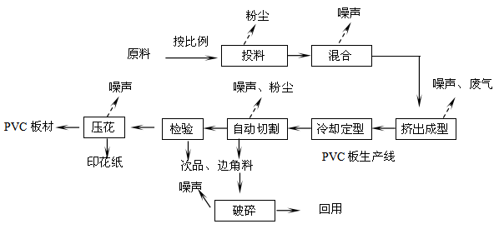
图3-1 本项目PVC板材工艺流程及产污环节
注；将PVC树脂、钙粉、助剂按比例进行混合，经挤出、冷却成型、切割后加工成PVC板。
生产过程中产生的污染物主要为PVC在挤出过程中产生的废气、投料和粉碎过程中产生的粉尘，切割、检验过程中产生的次品。生产过程中产生的次品、边角料经破碎机破碎后重新使用，不形成生产固废。冷却水循环使用，定期添加，不外排，不设冷却水塔。
生产中不使用DOP等增塑剂。

图3-2 本项目墙板工艺流程及产污环节
注；将PVC板涂热熔胶一面贴上pvc膜再进行切割，另一面进行开槽或雕刻，最后进行封边。
生产过程中产生的污染物主要为板材切割加工产生的粉尘和使用热熔胶进行涂胶封边产生的胶水有机废气。

四、环境保护设施

4.1 污染源及污染物分析和污染治理措施
（1）废气
本项目产生的废气主要为投料粉尘、粉碎过程中产生的粉尘、PVC在挤出过程中产生的挤出废气、板材切割加工粉尘、胶水有机废气。
PVC生产线挤出废气经静电除雾净化+活性炭吸附+碱水喷淋处理后15米高空排放。粉料投料和次品破碎单独成间，粉料投料和次品破碎粉尘经布袋除尘器处理后15米高空排放。胶水有机废气经活性炭处理后15米高空排放。板材切割加工粉尘经布袋除尘后在车间内排放。
（2）废水
设备冷却水和喷淋用水循环使用不外排。本项目产生的废水主要为生活污水。生活污水经化粪池处理后达标纳管排放。
（3）噪声
本项目的主要噪声为设备和废气处理风机等运行产生的噪声。噪声防治措施为加强设备维护，加强隔声防振。
（4）固废
本项目固废主要有生活垃圾、废包装材料、废活性炭、胶水包装。废包装材料属于一般生产固废，收集后出售给物资公司综合利用；生活垃圾由环卫部门统一收集后卫生填埋，不会造成固废的二次污染。废活性炭、胶水包装属危险废物，委托有资质的危险废物处理公司处理。

4.2 环保投资
本项目需环保投资约30万元，主要为废气废水处理、隔声降噪设施等，占项目总投400万元的7.5%。

4.3 环评及批复意见在工程实施中的落实情况
环评及批复意见在工程实施中的落实情况见表4-1。

表4-1 环评及批复要求落实情况
项目 | 环评及批复要求  萧环建【2021】98号 | 实际落实情况
项目选址与内容 | 杭州建冠塑业有限公司位于萧山区瓜沥镇群力村，审批规模为年产PVC板材30万张、墙板20万张。 | 相符。
废 水 | 实行雨污分流、清污分流，综合污水必须经处理达到《污水综合排放标准》（GB8978-1996）相关标准后排放。 | 已落实。设备冷却水和喷淋用水循环使用不外排。本项目产生的废水主要为生活污水。生活污水经化粪池处理后达标纳管排放。
噪 声 | 合理布局，采取隔声降噪减振措施 ， 确 保 厂 界 噪 声 达 到《 工 业 企 业 厂 界 环 境 噪 声 排 放 标 准 》  （GB12348-2008）2 类标准。未经允许，夜间高噪声设备不可生产。 | 已落实。2021年9月24日-9月25日监测周期内，杭州建冠塑业有限公司厂界噪声排放能符合《工业企业厂界环境噪声排放标准》(GB12348-2008)中的2类标准。
固体废弃物 | 固体废弃物必须分类妥善处置，危险固废集中收集后委托有资质单位处理，禁止焚烧、丢弃，不得产生二次污染。 | 已落实。本项目固废主要有生活垃圾、废包装材料、废活性炭、胶水包装。废包装材料属于一般生产固废，收集后出售给物资公司综合利用；生活垃圾由环卫部门统一收集后卫生填埋，不会造成固废的二次污染。废活性炭、胶水包装属危险废物，委托有资质的危险废物处理公司处理。
废气 | 工艺废气必须配备处理设施，经集中处理后达到《大气污染物综合排放标准》（GB16297-1996）中二级标准要求后排放。 | 本项目产生的废气主要为投料粉尘、粉碎过程中产生的粉尘、PVC在挤出过程中产生的挤出废气、板材切割加工粉尘、胶水有机废气。  PVC生产线挤出废气经静电除雾净化+活性炭吸附+碱水喷淋处理后15米高空排放。粉料投料和次品破碎单独成间，粉料投料和次品破碎粉尘经布袋除尘器处理后15米高空排放。胶水有机废气经活性炭处理后15米高空排放。板材切割加工粉尘经布袋除尘后在车间内排放。  2021年9月24日-9月25日监测周期内，杭州建冠塑业有限公司PVC生产线废气排放口HCl、氯乙烯、非甲烷总烃监测结果符合《大气污染物综合排放标准》（GB16297-1996）中二级标准要求。粉尘排气筒颗粒物监测结果和胶水废气排气筒非甲烷总烃监测结果均符合《大气污染物综合排放标准》（GB16297-1996）中二级标准要求。  2021年9月24日-9月25日监测周期内，杭州建冠塑业有限公司厂界无组织颗粒物、HCl、氯乙烯、非甲烷总烃监测结果均符合《大气污染物综合排放标准》（GB16297-1996）中二级标准要求。
其它 | 本项目原料必须为新料，未经许可，不得涉及废旧塑料回收、清洗及熔融造粒等工序。严格按照《浙江省挥发性有机物污染整治方案》的要求进行实施和管理。 | 相符。

五、环评结论及批复意见

5.1环评建议
（1）确保本报告所提出的各项污染防治措施落到实处，切实履行“三同时”。并尽快申请环保竣工验收。
（2）尽量选取低噪声设备，设备安装时应注意隔音、降噪。
（3）采用先进的生产工艺和污染处理工艺。
（4）落实好固体废弃物的出路，禁止焚烧，防止二次污染。
（5）制定并落实各种相关的生产管理制度，加强对职工的培训教育，做好各项生产事故防范措施。
（6）关心并积极听取可能受项目环境影响的附近的居民和附近单位的工作人员的反映，定期向项目最高管理者和当地环保部门汇报项目环境保护工作的情况，同时接受当地环境保护部门的监督和管理。遵守有关环境法律、法规，树立良好的企业形象，实现经济效益与社会效益、环境效益相统一。

5.2环评结论

杭州建冠塑业有限公司新增年产PVC板材30万张、墙板20万张扩建项目选址合理，符合国家产业政策，项目建设符合清洁生产原则，项目污染物在达标排放情况下对周围环境影响较小，区域环境质量能维持现状，只要厂方重视环保工作，认真落实评价提出的各项污染防治对策，加强对污染物的治理工作，做到环保工作专人分管，责任到人，加强对各类污染源的管理，落实环保治理所需要的资金，则该项目的实施，可以做到在较高的生产效益的同时，又能达到环境保护的目标。因此该项目从环保角度来说是可行的。

5.3环评批复意见

见附件1

六、验收执行标准

6.1 噪声
厂区周围执行《工业企业厂界环境噪声排放标准》（GB 12348-2008）中的2类标准。具体标准值见表6-1。
表6-1《工业企业厂界环境噪声排放标准》（GB12348-2008）
Leq：dB（A）
声环境功能区类别 | 昼 间 | 夜间
2类 | 60 | 50

6.2 废气
本项目废气排放执行《大气污染物综合排放标准》（GB16297-1996）中二级标准。具体见表6-2。
表6-2 大气污染物综合排放标准（GB16297-1996）
污染物 | 最高允许排放浓度(mg/m³) | 最高允许排放速率，kg/h |  | 无组织排放监控浓度限值
污染物 | 最高允许排放浓度(mg/m³) | 排气筒高度，m | 二级 | 监控点 | 浓度，mg/m³
颗粒物 | 120 | 15 | 3.5 | 周界外浓度最高点 | 1.0
非甲烷烃 | 120 | 15 | 10 | 周界外浓度最高点 | 4.0
HCl | 100 | 25 | 0.26 | 周界外浓度最高点 | 0.20
氯乙烯 | 36 | 15 | 0.77 | 周界外浓度最高点 | 0.6
七、验收监测内容

7.1 监测目的
通过现场监测、调查，考核该项目环保设施的建设、运行各项指标是否达到工程设计指标；运行情况及处理效率是否达到设计要求；该项目环保治理措施的落实情况；检查项目环境管理情况是否规范，检查排污口是否规范，提出存在问题及对策措施。

7.2 监测内容
根据本项目实际情况，对本项目新增PVC生产线的有组织废气进出口（HCl、氯乙烯、非甲烷总烃）；粉尘排气筒进出口颗粒物；胶水有机废气排气筒进出口非甲烷总烃；厂界无组织HCl、氯乙烯、非甲烷总烃、颗粒物；厂界噪声；外排污水进行了监测。

八、质量保证和质量控制

8.1监测分析方法
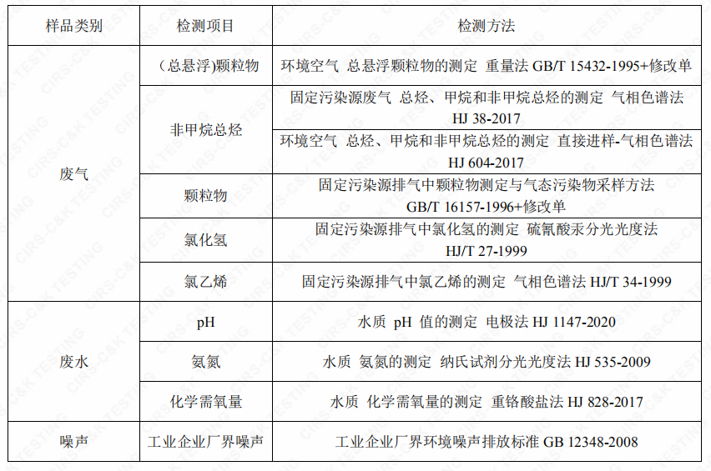

8.2质量保证和质量控制
为了确保监测数据具有代表性、可靠性、准确性，在本次监测中应对检测全过程包括布点、采样、实验室分析、数据处理等各环节进行严格的质量控制。具体要求如下：
（1）验收监测中及时了解生产工况情况，保证监测过程中工况达到设计规模的75%以上。
（2）合理布设监测点位，保证各监测点位布设的科学性和可比性。
（3）现场采样、分析人员须经技术培训、安全教育持证上岗后方可工作。
（4）本次监测所用仪器、量器均为计量部门鉴定认证和分析人员校准合格的。
（5）监测分析方法采用国家颁布的标准（或推荐）分析方法。
（6）监测报告实行三级审核。

九、验收监测结果
9.1生产工况
2021年9月杭州希科检测技术有限公司对公司建设项目进行了环保设施竣工验收监测。
监测期间生产负荷见表9-1。
表9-1 监测期间本项目生产负荷
监测工况 | 现场监测期间，2021年9月24日产PVC板材1000张、墙板650张。2021年9月25日产PVC板材1000张、墙板650张。生产负荷均达到75%，符合竣工验收条件。
备注 | 全年工作300天

9.2环保设施调试运行效果
各项环保措施正常运转。
9.3污染物排放监测结果

9.3.1噪声监测
9-2 噪声检测表数据
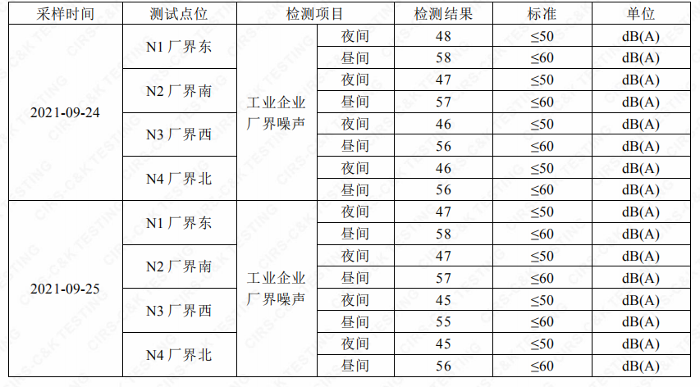

2021年9月24日-9月25日监测周期内，杭州建冠塑业有限公司厂界噪声排放能符合《工业企业厂界环境噪声排放标准》(GB12348-2008)中的2类标准。

9.3.3有组织废气监测
（1）监测点
位于PVC生产线废气处理装置进出口、粉尘废气、胶水废气处理装置进出口。
（2）监测时间
为2021年9月24日-9月25日
（3）监测项目及频次
监测项目为颗粒物、HCl、氯乙烯、非甲烷总烃，频次为一天三次。
表9-3 有组织废气检测数据结果
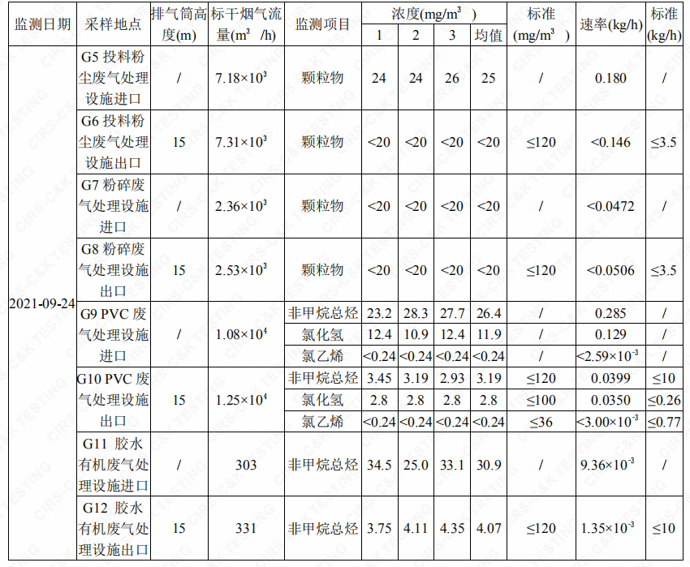

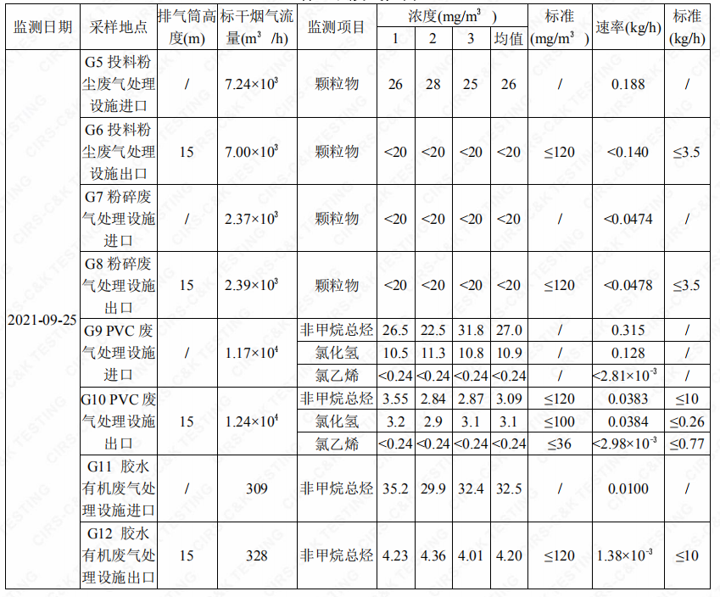

2021年9月24日-9月25日监测周期内，杭州建冠塑业有限公司PVC生产线废气排放口HCl、氯乙烯、非甲烷总烃监测结果符合《大气污染物综合排放标准》（GB16297-1996）中二级标准要求。粉尘排气筒颗粒物监测结果和胶水废气排气筒非甲烷总烃监测结果均符合《大气污染物综合排放标准》（GB16297-1996）中二级标准要求。

9.3.3无组织废气监测
（1）监测点
位于厂界四周，共设置4个监测点。
（2）监测时间
为2021年9月24日-9月25日
（3）监测项目及频次
监测项目为颗粒物、HCl、氯乙烯、非甲烷总烃，频次为一天三次。

表9-4 厂界无组织废气检测数据结果
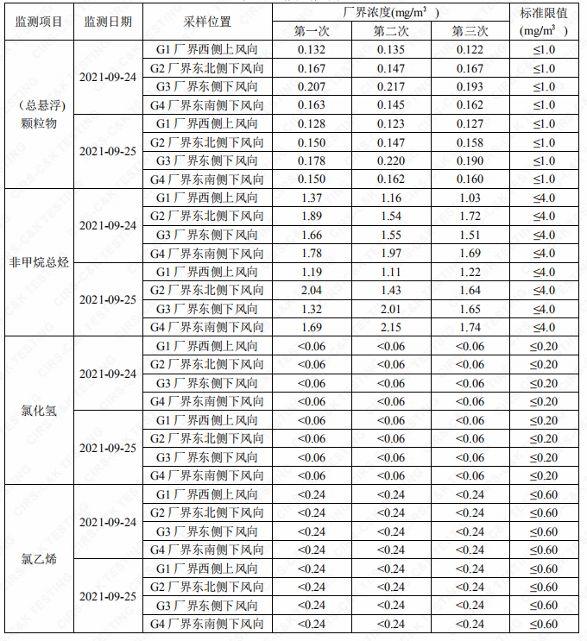
2021年9月24日-9月25日监测周期内，杭州建冠塑业有限公司厂界无组织颗粒物、HCl、氯乙烯、非甲烷总烃监测结果均符合《大气污染物综合排放标准》（GB16297-1996）中二级标准要求。

9.3.4废水监测
（1）监测点
位于生活污水排放口
（2）监测时间
为2021年9月24日-9月25日
（3）监测项目及频次
监测项目为pH值、氨氮、化学需氧量、悬浮物，
频次为一天一次，每天取4个样品。
9-5 检测表数据（单位mg/L,除pH值外）
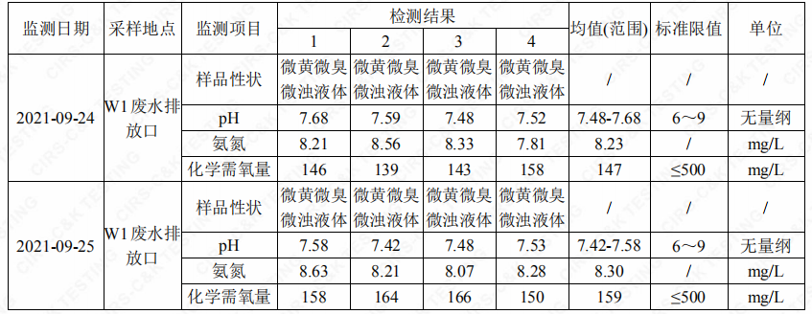

2021年9月24日-9月25日监测周期内，杭州建冠塑业有限公司生活污水中pH值、悬浮物、化学需氧量排放可满足《污水综合排放标准》（GB8978—1996）中三级标准，氨氮排放符合《工业企业废水氮、磷污染物间接排放限值》（DB33/887-2013）中限值要求。

十、验收监测结论

10.1 结论
对照《中华人民共和国环境保护法》等环保法律、法规和标准及杭州市生态环境局萧山分局萧环建【2021】98号《关于杭州建冠塑业有限公司新增年产PVC板材30万张、墙板20万张扩建项目环境影响报告表审查意见的函》，本项目竣工环境保护验收监测结论如下：
（1）废气
本项目产生的废气主要为投料粉尘、粉碎过程中产生的粉尘、PVC在挤出过程中产生的挤出废气、板材切割加工粉尘、胶水有机废气。
PVC生产线挤出废气经静电除雾净化+活性炭吸附+碱水喷淋处理后15米高空排放。粉料投料和次品破碎单独成间，粉料投料和次品破碎粉尘经布袋除尘器处理后15米高空排放。胶水有机废气经活性炭处理后15米高空排放。板材切割加工粉尘经布袋除尘后在车间内排放。
2021年9月24日-9月25日监测周期内，杭州建冠塑业有限公司PVC生产线废气排放口HCl、氯乙烯、非甲烷总烃监测结果符合《大气污染物综合排放标准》（GB16297-1996）中二级标准要求。粉尘排气筒颗粒物监测结果和胶水废气排气筒非甲烷总烃监测结果均符合《大气污染物综合排放标准》（GB16297-1996）中二级标准要求。
2021年9月24日-9月25日监测周期内，杭州建冠塑业有限公司厂界无组织颗粒物、HCl、氯乙烯、非甲烷总烃监测结果均符合《大气污染物综合排放标准》（GB16297-1996）中二级标准要求。
（2）废水
设备冷却水和喷淋用水循环使用不外排。本项目产生的废水主要为生活污水。生活污水经化粪池处理后达标纳管排放。2021年9月24日-9月25日监测周期内，杭州建冠塑业有限公司生活污水中pH值、悬浮物、化学需氧量排放可满足《污水综合排放标准》（GB8978—1996）中三级标准，氨氮排放符合《工业企业废水氮、磷污染物间接排放限值》（DB33/887-2013）中限值要求。

（3）噪声
本项目的主要噪声为设备和废气处理风机等运行产生的噪声。噪声防治措施为加强设备维护，加强隔声防振。2021年9月24日-9月25日监测周期内，杭州建冠塑业有限公司厂界噪声排放能符合《工业企业厂界环境噪声排放标准》(GB12348-2008)中的2类标准。
（4）固废
本项目固废主要有生活垃圾、废包装材料、废活性炭、胶水包装。废包装材料属于一般生产固废，收集后出售给物资公司综合利用；生活垃圾由环卫部门统一收集后卫生填埋，不会造成固废的二次污染。废活性炭、胶水包装属危险废物，委托有资质的危险废物处理公司处理。
在严格落实环评和批复提出的污染防治措施前提下，本项目营运过程产生的三废均能达标排放，项目运营过程不会对项目所在地的环境质量现状产生影响，因此能维持区域环境质量现状。
本项目已基本按照环评报告和批文意见进行落实和建设。

10.2 建议
建议进一步提高环保管理水平，健全各项规章制度并严格遵照执行，同时做好以下工作：
（1）本着“以防为主，综合治理，以管促治”的原则，加强科学管理，切实落实企业制定的各项环保措施，以进一步减少污染的排放量；
（2）建立环保管理制度，并设专职环保管理人员；
（3）加强对固体废物的管理与处置，以防造成二次污染。
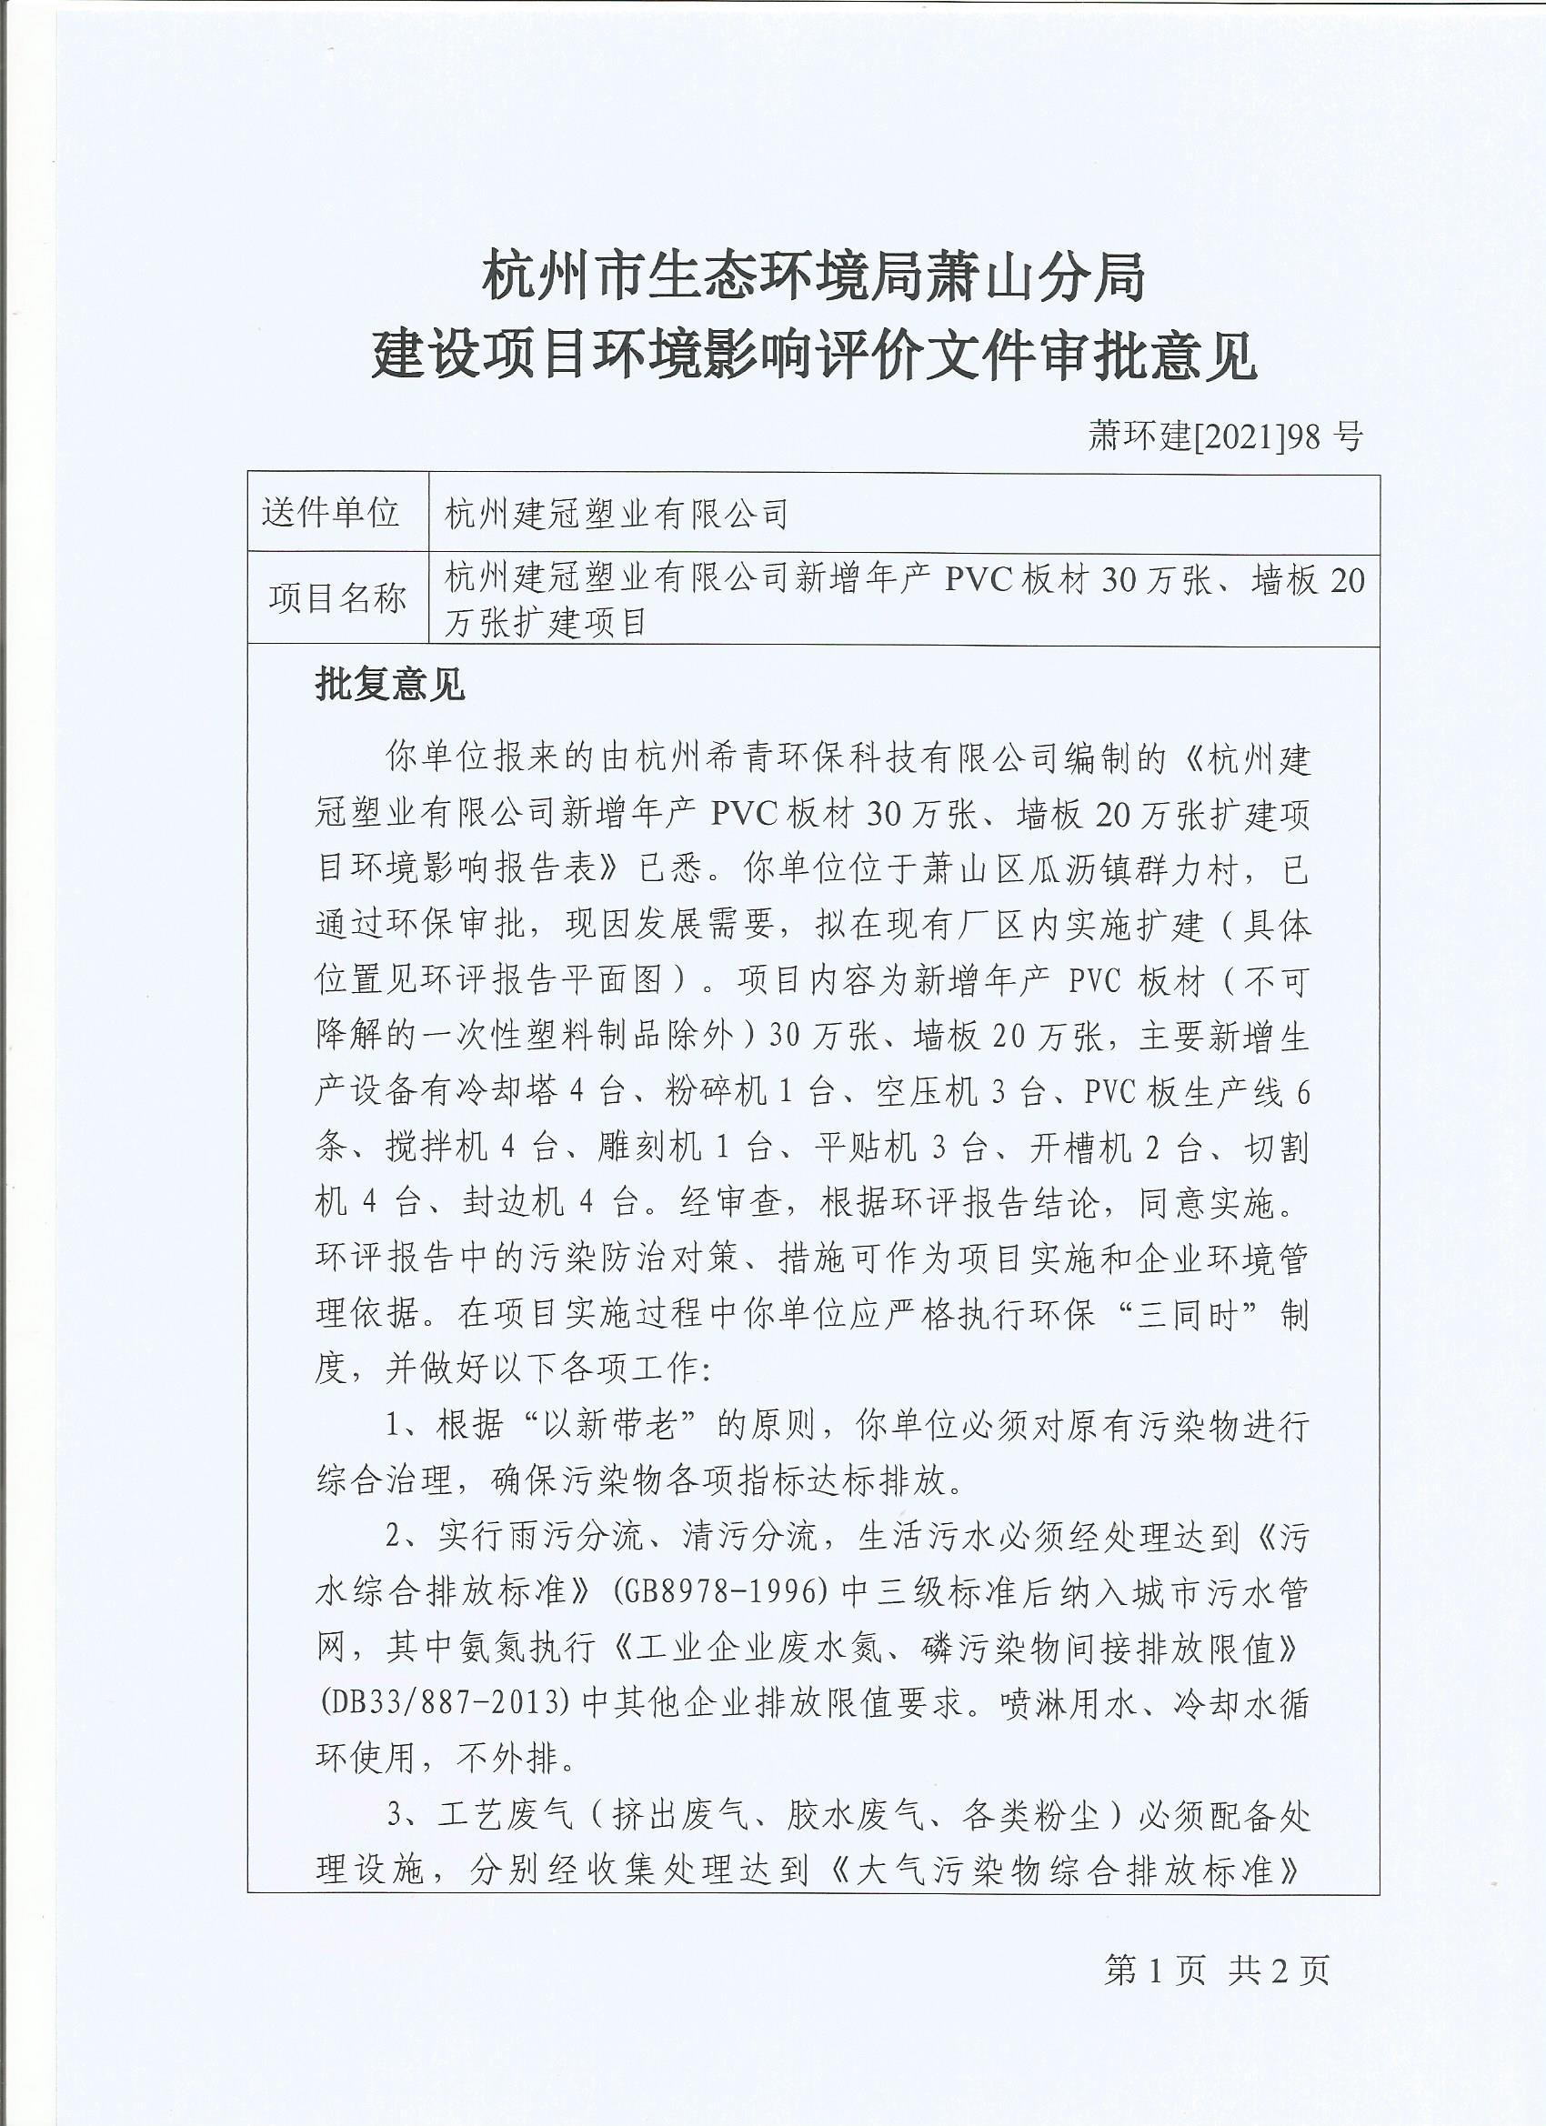

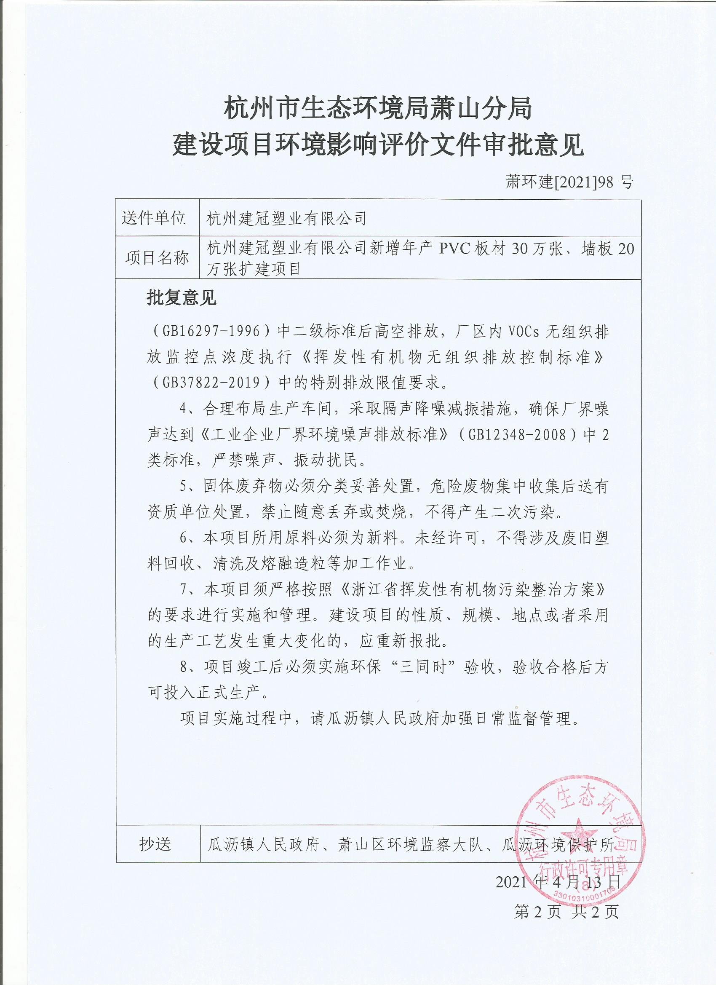

企业生产报表

2021年9月我公司委托杭州希科检测技术有限公司承担本项目环境保护设施竣工验收监测。
2021年9月24日--9月25日监测周期内，我公司生产情况如下：

监测周期内企业生产报表
生产日期 | 生产情况
2021年9月24日 | 产PVC板材1000张、墙板650张
2021年9月25日 | 产PVC板材1000张、墙板650张
我公司承诺以上数据真实有效，如有隐瞒，愿承担一切责任。

杭州建冠塑业有限公司

承诺

杭州市生态环境局萧山分局：
本公司对本报告所有内容的真实性和准确性负责，严格按照环保设施竣工验收的要求进行编制，报告内容有任何因造假、失实情况而产生的法律责任，概由我公司承担。

特此承诺！

杭州建冠塑业有限公司

购销合同
经甲乙双方充分协商，特立本合同以便共同遵守。
杭州建冠塑业有限公司产生的一般工业固废为原料废包装，由 收购。

甲方：

乙方： 日期：
注：需提供乙方的营业执照复印件加盖公章。
证明

杭州建冠塑业有限公司生活垃圾由村集体统一收集后运送至村垃圾中转站。

证明单位：

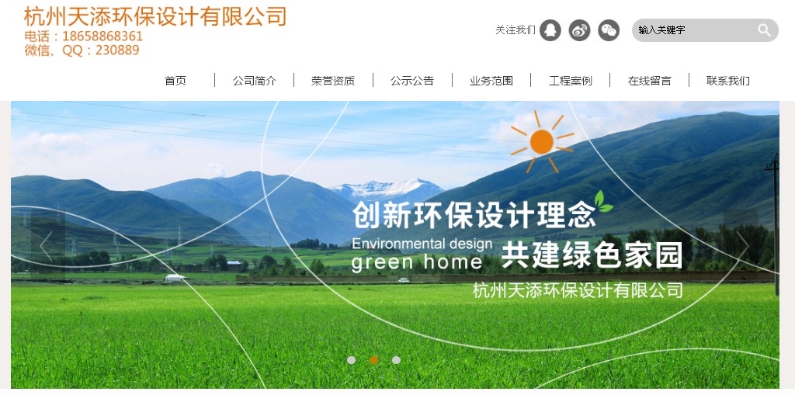
建设项目工程竣工环境保护“三同时”竣工验收登记表
编号： 审批经办人：
建设项目 | 项 目 名 称 |  |  |  | 杭州建冠塑业有限公司新增年产PVC板材30万张、墙板20万张扩建项目 |  |  |  |  |  |  |  |  |  |  |  |  |  |  |  |  |  | 建设地址 |  | 萧山区瓜沥镇群力村
建设项目 | 行 业 类 别 |  |  |  | 塑料制品业 C-292 |  |  |  |  |  |  |  |  |  |  |  |  |  |  |  |  |  | 建设性质 |  | £迁改建 £新建 R扩建
建设项目 | 设 计 生 产 能 力 |  |  |  | 年产PVC板材30万张、墙板20万张 |  |  |  |  |  |  |  |  |  |  |  |  |  |  |  |  |  |  |  |  |  |  |  |  |  | 试运行日期 |  |  | /
建设项目 | 实际生产能力 |  |  |  | 年产PVC板材30万张、墙板20万张 |  |  |  |  |  |  |  |  |  |  |  |  |  |  |  |  |  |  |  |  |  |  |  |  |  | 建设项目开工日期 |  |  | /
建设项目 | 投资总概算（万元） |  |  |  | 400 |  |  |  |  |  |  |  |  | 环保投资总概算（万元） |  |  |  |  |  |  | 30 |  |  |  |  |  |  |  |  |  | 所占比例（%） |  |  | 7.5
建设项目 | 环评审批部门 |  |  |  | 杭州市生态环境局萧山分局 |  |  |  |  |  |  | 批准文号 |  |  |  |  |  |  |  | 萧环建【2021】98号 |  |  |  |  |  | 批准时间 |  |  | 2016年8月
建设项目 | 初步设计审批部门 |  |  |  | / |  |  |  |  |  |  | 批准文号 |  |  |  |  |  |  |  | / |  |  |  |  |  | 批准时间 |  |  | /
建设项目 | 环评验收审批部门 |  |  |  | / |  |  |  |  |  |  | 批准文号 |  |  |  |  |  |  |  | / |  |  |  |  |  | 批准时间 |  |  | /
建设项目 | 环保设施设计单位 |  |  |  | / |  |  |  |  |  |  | 环保设施施工单位 |  |  |  |  |  |  | / |  |  |  |  |  |  | 环保设施监测单位 |  |  |  |  | 杭州希科检测技术有限公司
建设项目 | 实际总投资 |  |  |  | 400 |  |  |  |  |  |  |  |  |  |  | 实际环保投资（万元） |  |  |  |  | 30 |  |  |  |  |  | 所占比例（%） |  |  |  | 7.5
建设项目 | 新增废水处理设施能力 |  |  |  |  |  | t/d |  |  |  |  | 新增废气处理设施能力 |  |  |  |  |  |  |  |  | Nm³/h |  |  |  |  |  |  |  |  | 年平均工作时 |  |  | 300d/a
建设单位 |  |  | 杭州建冠塑业有限公司 |  |  |  |  |  | 邮政编码 |  |  |  | 311241 |  |  |  | 联系电话 |  |  |  |  |  |  | 环评单位 |  |  |  |  | 杭州希青环保科技有限公司
排放量及主要  污 染 物 |  |  |  | 现有工程(已建+在建) |  |  |  |  |  |  | 本工程(拟建或调整变更) |  |  |  |  |  |  |  |  |  |  |  |  | 总体工程(已建+在建+拟建或调整变更)
 |  |  |  | 实际排放浓度(1) |  | 允许排放浓度(2) |  | 实际排放总量(3) |  | 核定排放总量(4) | 允许排放浓度(5) |  |  |  | 产生量  (6) |  |  | 自身削减量  (7) |  | 实际排  放总量(8) |  | 核定排放总量(9) |  | “以新代老”削减量(10) |  |  |  | 区域平衡替代本工程削减量(11) |  |  |  | 实际排放总量(12) | 核定排放总量(13) |  | 排放增减量(14)
废 水
化学需氧量
氨 氮
二氧化硫
烟 尘
工业粉尘
氮氧化物
与项目有关其他特征污染物
注：1、排放增减量：(+)表示增加，(-)表示减少 2、(12)：指该项目所在区域通过“区域平衡”专为本工程替代削减的量 3、(8)=(6)-(7)，(14)=(8)-(10)-(11)，(12)=(3)-(10)+(8)
4、计量单位：废水排放量—万吨/年；废气排放量—万标立方米/年；工业固体废物排放量—万吨/年；水污染物排放浓度—毫克/升；大气污染物排放浓度—毫克/立方米；水污染物排放量—吨/年；大气污染物排放量—吨/年

